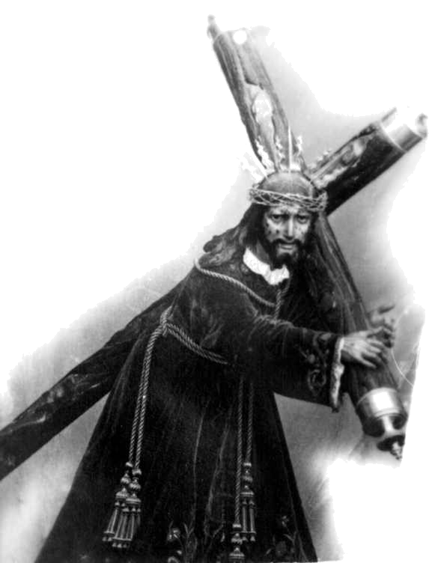
Diócesis de Ciudad Guayana
Venezuela
Parroquia Jesús Nazareno

DIALOGO CON LOS NOVIOS EN SU PRIMER ENCUENTRO CON EL PARRACO
Novio
Apellidos Y Nombres: | Quintero Arroyo Melvin José
Edad: Veinticuatro ( 24) Años | Lugar y Fecha de Nacimiento: Puerto Ordaz, 30/04/1988
¿Hasta Qué Nivel y Grado Estudio? T.S.U. Informática, Estudia Lic. Administración
¿En qué Carrera se Graduó? T.S.U. Informática
¿En qué Trabaja? Seguros Caroní
¿Dónde fue Bautizado? Diócesis de Ciudad Guayana, Parroquia Ntra. Sra. de Coromoto, Puerto Ordaz, Libro 03, Folio 421, Nro.1257, en Fecha: 18 de Diciembre de 1.988
¿Dónde hizo la Comunión? Diócesis de Ciudad Guayana, Parroquia Ntra. Sra. de Coromoto, Puerto Ordaz
¿Dónde fue Confirmado? Falta Sacramento de Confirmación
¿Con que frecuencia asiste a Misa los Domingos? Regularmente

Novia
Apellidos Y Nombres: | Kabche Camacho, Vicky Eliraima
Edad: Veintiséis (26) Años | Lugar y Fecha de Nacimiento: Puerto Ordaz, Estado Bolívar, 13/09/1.985
¿Hasta Qué Nivel y Grado Estudio? Lic. Contaduría Pública
¿En qué Carrera se Graduó? Contaduría Pública
¿En qué Trabaja? GNPOS MF
¿Dónde fue Bautizado? Diócesis de Ciudad Guayana, Parroquia Ntra. Sra. de Fátima, Puerto Ordaz, Libro 09, Folio 261, Nro.781, en Fecha: 17 de Noviembre de 1.985
¿Dónde hizo la Comunión? Diócesis de Ciudad Guayana, Parroquia Ntra. Sra. de Fátima, Puerto Ordaz
¿Dónde fue Confirmado? Diócesis de Ciudad Guayana, Parroquia Ntra. Sra. de Fátima, Puerto Ordaz
¿Con que frecuencia asiste a Misa los Domingos? Regularmente

¿Cuánto Tiempo tienen de Noviazgo? Tres (3) Años
¿Cómo se conocieron y como empezó su noviazgo? Por el Hermano de Ella
¿Interrumpieron alguna vez su noviazgo? ¿Por qué? No
¿Qué piensa su familia de este noviazgo? Muy bien, chévere, existe apoyo familiar
¿Qué expectativas tienen en el matrimonio? Unión, respeto, Sacramento para toda la vida
¿Dónde van a vivir? ¿Solos o con su familia? Solos
En su planificación familiar ¿cuántos hijos piensan tener? Tres (3) niños
¿Tienen hijos de alguna relación anterior? No
¿Cómo cumplen sus obligaciones con ellos?
¿Quieren preparar su matrimonio, durante estos tres (3) meses, con un matrimonio de la parroquia? Si
¿En un fin de semana tendrán un Curso Prematrimonial, ¿ están de acuerdo en asistir a el? Si
¿ Han tenido alguna unión Civil o Eclesiástica? No

IMPEDIMENTOS DEL MATRIMONIO

- Tener Ordenes Sagradas, Diaconado, Presbiteredado
- Haber tenido Matrimonio Eclesiástico con otra persona antes de intentar el presente
- Intentar el Matrimonio siendo coaccionado por fuerza, amenaza grave o miedo
- No tener intención de cumplir las obligaciones y preceptos esenciales del matrimonio
- Poner condiciones al matrimonio que contradigan esas obligaciones y preceptos ( no admitir la indisolubidad, la procreación y educación católica de los hijos)
- Ocultar al otro conyugue enfermedades congénitas o infectocontagiosas
- Rapto o detección, contra su voluntad, de la mujer para inducir al matrimonio
- Participar, directamente o en complicidad, en la muerte de un conyugue para intentar el Matrimonio.
- Desequilibrio mental o físico. Comportamiento inmorales graves anteriores al matrimonio .intenciones que constituyan fraude, dolo o que puedan producir graves problemas en el futuro.
- Parentesco de Consanguinidad o afinidad hasta segundo grado colateral ( sin dispensa del Ordinario en este último caso)

